Ukeplan for 3.trinn, uke 2 - 2021
Informasjon til hjemmet;
En veldig fin oppstart for alle elevene. Vi har mye humor og glede i hverdagen, og for et samhold vi har på 3. trinn. Alle har noen å leke medVi ser så mye omsorg, empati, hjelpsomhet, forståelse, glede og læringsvilje.
Dette halvåret skal vi jobbe spesielt med rettskriving og grammatikk i norskfaget, og vi skal øve på stavskrift og å skrive ulike typer tekster både digitalt og med håndskrift.
Vi skal også trene enda mer på de muntlige ferdighetene. Vi skal blant annet øve på å presentere ting for hverandre, og neste uke starter vi derfor med fortellerstol. Fortellerstol er at elevene skal presentere noe for klassen sin. De bestemmer selv hva de vil snakke om, og hvordan de ønsker å presentere det. Mer om fortellerstol i et eget vedlegg på hjemmesiden, under «Nytt fra 3. trinn».
Det er snart tid for svømmeopplæring på 3. trinn, og vi får derfor besøk av svømmelærer Erik Rise på mandag. Han skal gi elevene litt info om innhold, forventninger, regler osv.
Dere vil også få info når det nærmer seg. Det er tenkt en oppstart i uke 4, men med økende smitte av korona, så tror vi at det vil bli utsatt. Men vi får bare vente å se hva retningslinjene blir fremover.
På torsdag har vi planlagt at vi skal gå på skøyter i 1. time. Da er det viktig at alle møter ferdig påkledd med utebukse, ullsokker, ullklær og utedress eller utebukse. Lue og votter må de også ha, for det er meldt om kaldt vær. Om du ikke har skøyter, er det fint om Therese får beskjed så fort som mulig på sms, for da kan vi få lånt til de som mangler. Husk at alle MÅ ha hjelm.
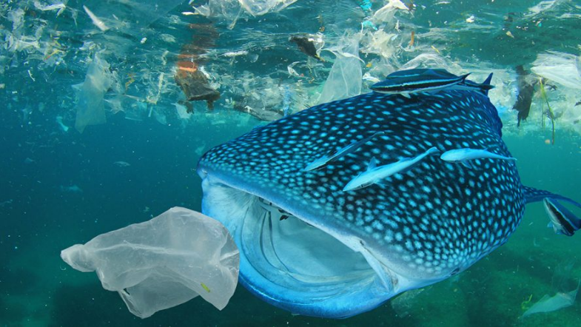

Kontaktinformasjon:
Skolens telefonnummer: 40911500.
SMS: 59444205. Send: 3A+tekst
Therese: 92607258.
Desiree: 92812775.
E-post: Therese.Sandersen@faerder.kommune.no
Desiree.Ostbye@faerder.kommune.no
Christina.Jonassen@faerder.kommune.no
Skolens webadresse: www.torodskole.no
Klassekontakter:
Janne Kristina Kjær-Halvorsen jannekkh@outlook.com Tlf. 48047114
Vara: Anne-Lise Moe <alpmoe@gmail.com> Tlf: 415 05 125

TID | MANDAG | TIRSDAG | ONSDAG | TORSDAG | FREDAG
08.30-09.45 | Samling  Kroppsøving for hele klassen | Samling  Lesing  Data/Tema  Grønn gruppe  Søke informasjon, og finne fakta om fisker  Norsk  Rød gruppe  Stavskrift  Oppgaver i lesing | Samling  Lesing  Norsk  Grammatikk  Substantiv | Gå på skøyter på Torødsletta  Husk varme klær, skøyter og hjelm | Samling  Lesing  Matematikk
09.45 – 10.00 | Friminutt | Friminutt | Friminutt | Friminutt | Friminutt
10.00-11.15 | Matematikk  Møte med svømmelærer kl. 10.30 | Data/Tema  Rød gruppe  Søke informasjon, og finne fakta om fisker  Norsk  Grønn gruppe  Stavskrift  Oppgaver i lesing | Tema  “Forsøpling i havet” | Stasjoner i norsk og matematikk | Engelsk
11.15 – 11.45 | Spise | Spise | Spise | Spise | Spise
11.45-12.15 | Friminutt | Friminutt | Friminutt | Friminutt | Friminutt
12.00– | Norsk  Lesing  Ukas fokusord  Stavskrift | Matematikk  Måling | Tema  “Forsøpling i havet” | Stasjoner i norsk og matematikk  Vi lærer kortspill | Tema/Norsk  Ukas fokusord  “Forsøpling i havet”
Sluttid | 13.30 | 13.15 | 13.30 | 14.20 | 13.30

Dette skal du lære mer om denne uka:
- Å øve på lesehastighet
- Substantiv
- Ukas fokusord; høyfrekvente ord
- Måling
- Plast i havet
- Truede fiskearter
- Konsekvenser av plast i havet
- Tiltak for å redusere plast i havet
Begreper:
- Overfiske
- Klimaendring
- Forurensing
Smart - egenskaper som vi har spesielt fokus på i denne perioden:
- Anvsvarsbevissthet
- Respekt
- Omsorg
- Hjelpsomhet

Lekser:
Fag | Hva skal du gjøre
Norsk | Mandag-torsdag:  Lese og skrive:  Les et leseark fra lesepermen hver dag. Ta tiden og fyll inn i tabellen hvor mange ord du rakk å lese på et minutt.
Matematikk | Jobb 30 minutter i multismartøving.

Hilsen Therese, Kari, Desiree, Steinar, Bodil og Siw.

Alternativt opplegg v/sykdom:
Regning |  | - Multi Smartøving  https://tibet.gyldendal.no/access/login?site=smartexercisemulti  - Øve hoderegning  https://www.matematikk.org/trinn1-4/regneregn/ velg 4.trinn for å få multiplikasjon  http://www.gruble.net/matte/  https://www.matematikk.org/trinn1-4/regnemesteren/  - https://podium.gyldendal.no/MNO1-4/3a#menuItem_6
Lesing | Salaby:  Øv på søkelesing og dybdelesing på Salaby.no- 3-4 trinn, norsk.
Skriving | Øv på substantiv og hva det er:  https://kaleido1-4.cappelendamm.no/lt/oppgavesamling.html?tid=1763769&sek=1948552

